INSTITUTO POLITECNICO NACIONAL

ESCUELA SUPERIOR DE COMPUTO

Práctica 1

“Instalación eléctrica de mi Casa”

Diseño de Sistemas Digitales

Rene Baltazar Jiménez Ruiz

Yescas García Ulysses Aarón

4CV2

Introducción

Llevaremos a cabo la implementación de descubrir como es que esta compuesto la red eléctrica de nuestros hogares para así tener conocimientos de como es que esta funciona y de que se compone, también gracias a la información dada en clase sabemos como es que funcionan los medidores de luz y la caja de fusibles y hacia donde se dirigen para componer la red eléctrica de nuestros hogares, también realizaremos el trabajo de observar cómo es que están conectados los focos de nuestros hogares ya que muchas veces al realizar la instalación de los focos se llegan a equivocar la manera de conectarlos y al hacerlo mal se sigue consumiendo energía, es por eso que también observaremos ese tipo de detalles en nuestra red eléctrica, finalmente se comentara acerca de si tenemos diablito o no en nuestros hogares para obtener un pequeño ahorro en el consumo de la electricidad.

Croquis de mi casa

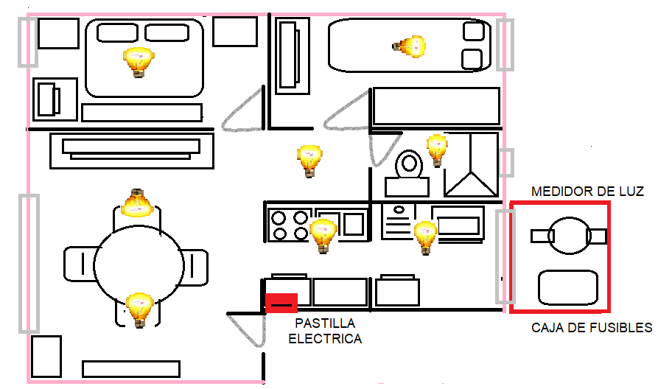

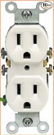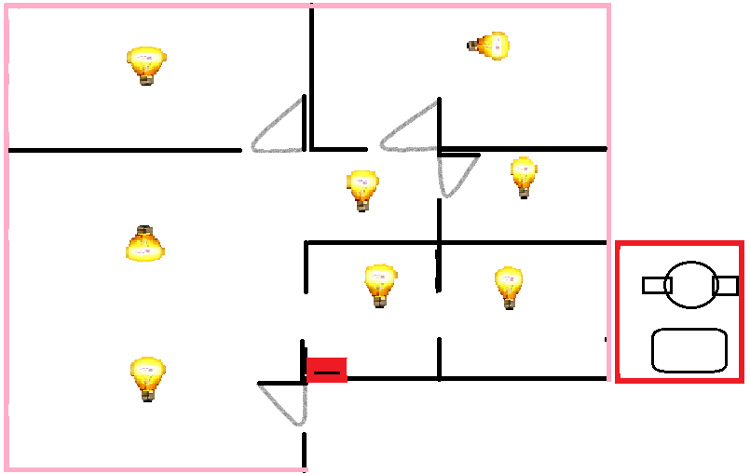

DIAGRAMA ELECTRICO

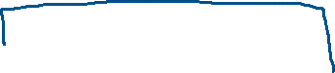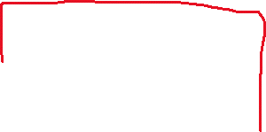

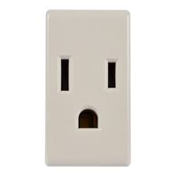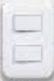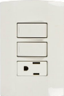

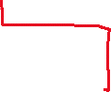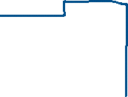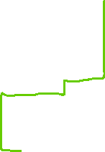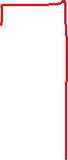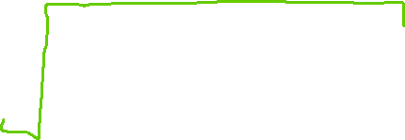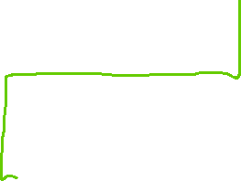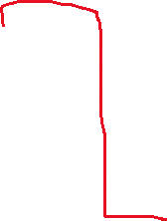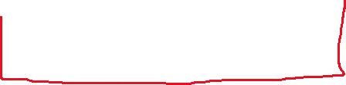

Implementación

F

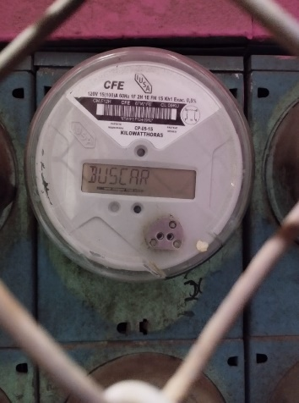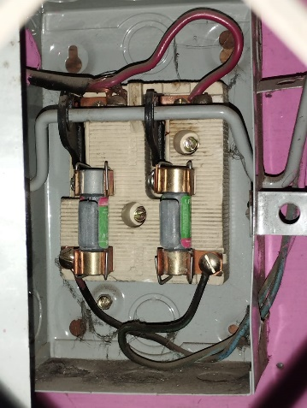Medidor y Caja de fusibles.

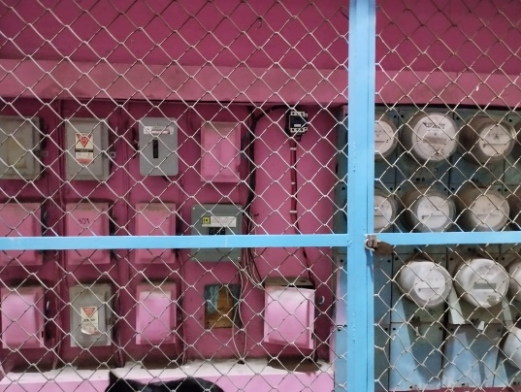

Caja de Fusibles, visualizamos que se realiza la conexión del medidor a esta caja, al menos se puede ver la fase… ya que la tierra y el Neutro es posible que su cableado se realice detrás del medidor y directamente a la tubería para recorrer los puntos donde debe conectarse (focos, toma corriente, apagador, etc.) aunque es una suposición ya que no es posible visualizar de donde viene la tierra y el Neutro.

Observamos el medidor, ha sido retirado algunas veces para hacer un puente cuando nos han quitado la luz, sin embargo, la ultima vez se coloco el medidor y su cobertura como debe de ser (eso quiere decir que ahora es más difícil retirarlo sin herramienta adecuada) por lo cual no pude retirarlo para visualizar su interior de mejor manera.

F

Observamos como se encuentran los medidores y la caja de fusibles, sin embargo, no podemos visualizar como se encuentra la conexión de medidor a caja de fusibles posiblemente esta cubierto en la parte posterior.

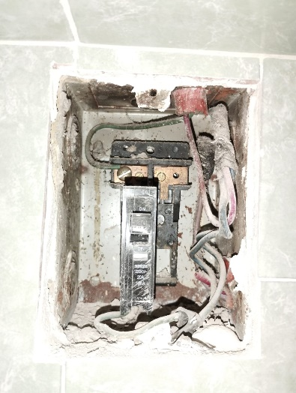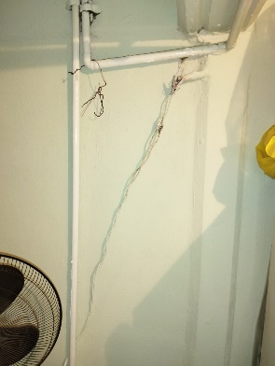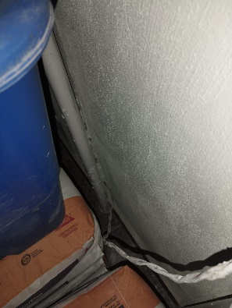De la caja de fusibles a la pastilla eléctrica

F

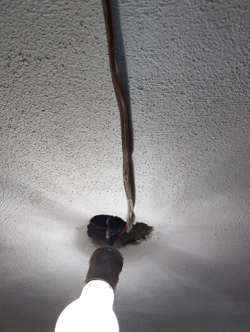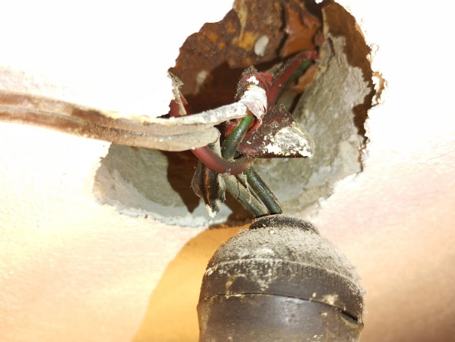FOCO SOTEJUELA

¿Tengo “DIABLITO”?

R = No, si mal no recuerdo antes tenía, pero la CFE se dio cuenta o algo así… y es por eso por lo que nos cambiaron a un medidor mas actualizado en ese momento (hace años).

Visualizamos el tubo de donde viene la fase, la conexión de la fase con la pastilla, posteriormente la fase pasa a ser el cable conectado debajo de la pastilla y regresa al tubo (además de cambiar el color del cable a rojo) para recorrer los puntos donde debe conectarse (focos, toma corriente, apagador, etc.)

F

Visualizamos los cables que vienen de la caja de fusibles los cuales vienen siendo la fase que se introduce al tubo para llegar a la pastilla.

F

F

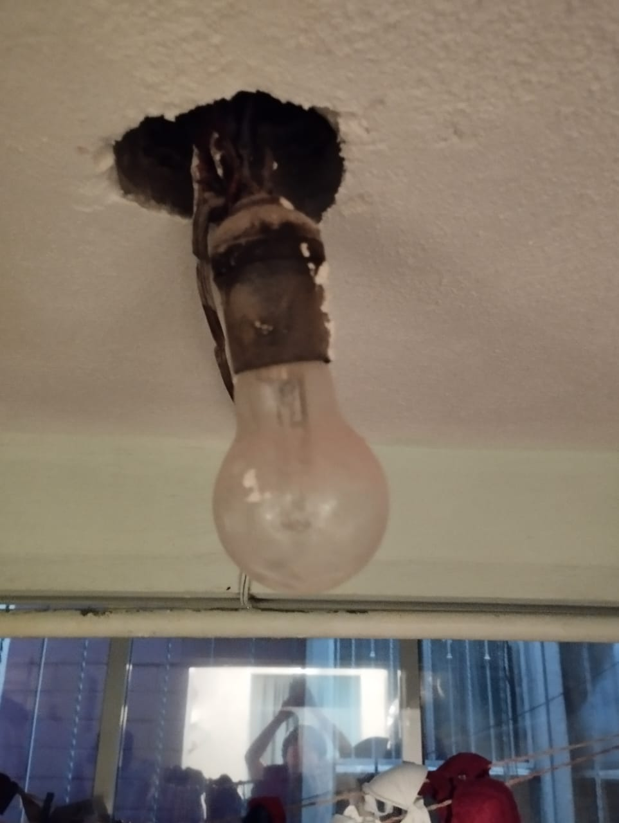

N

Tenemos el primer foco que es de la sotejuela, sin embargo, es difícil visualizar como fue realizada la conexión, sin embargo, al parecer el cable rojo que se llega a ver podemos decir que es la Fase y el que tiene un tono negro verdoso es el Neutro, a pesar de la conexión podemos darnos cuenta que está bien conectado ya que no solo enciende el foco, sino también no presenta una pequeña luz que hace parecer que esta prendido cuando el apagador esta en OFF, finalmente se tiene un cable conectado que va directamente a un toma corriente doble, yo supongo que es la fase que viene del toma corriente del cual viene del medidor pero realmente no se sabe (ni mis familiares saben).

FOCO COCINA

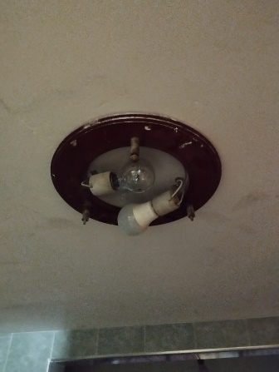

Tenemos el foco de la cocina el cual enciende perfectamente, al estar apagado no parece estar prendido, es decir, esta bien conectado la fase y el neutro, podemos observar que la fase se representa con el cable color negro y el neutro con el cable color blanco, lamentablemente no se puede visualizar como se encuentra la conexión en la salida de la tubería por la base de los focos que se encuentra empotrada en el techo y no se tenía la herramienta necesaria para quitarlo y además pasar los cables por la abertura para evitar desconectar los sockets de los focos (esto pasa con otros focos de la casa).

N

F

FOCO 1 DE SALA

N

F

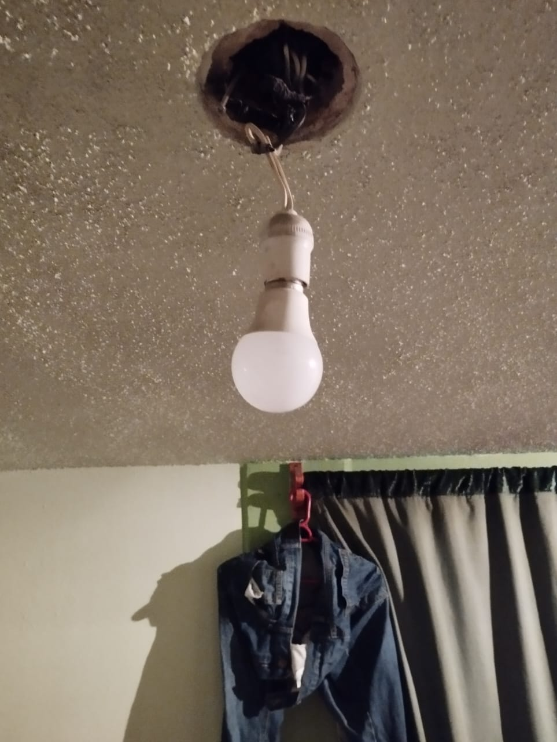

T

Tenemos uno de los focos de la sala el cual enciende perfectamente, al estar apagado no parece estar prendido, es decir, está bien conectado la fase y el neutro, podemos apreciar la tubería y la enredadera de cables que tiene… es difícil apreciar la conexión que se realizo a este foco por la cinta antiestática, pero podemos apreciar el neutro, la fase y la tierra o al menos como se supone que estos están distribuidos dado sus colores del cable.

N

FOCO 2 DE SALA

F

Tenemos el segundo foco de la sala el cual enciende perfectamente, al estar apagado no parece estar prendido, es decir, está bien conectado la fase y el neutro, podemos observar que la fase se representa con el cable color negro y el neutro con el cable color blanco, lamentablemente no se puede visualizar como se encuentra la conexión en la salida de la tubería por la base de los focos como en el caso de la cocina

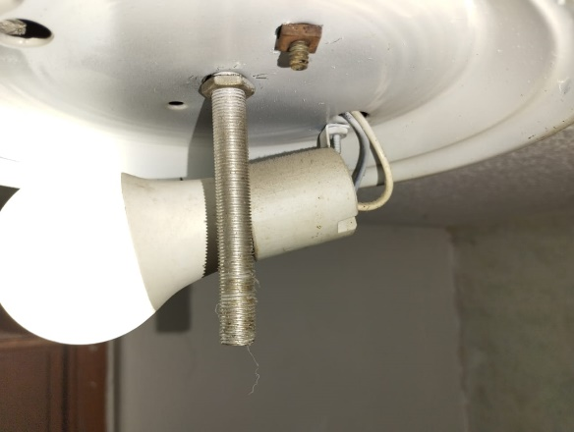FOCO PASILLO

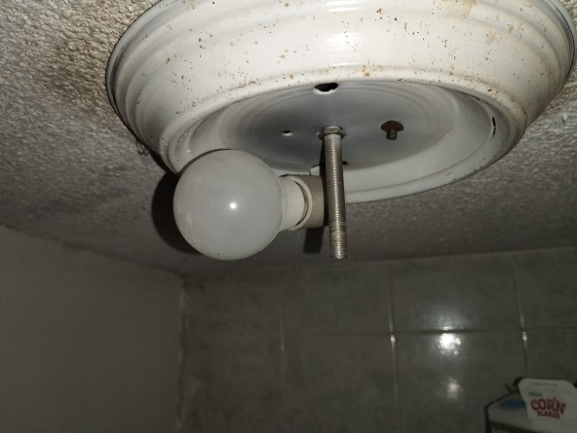

Tenemos el foco del pasillo el cual enciende perfectamente, al estar apagado no parece estar prendido, es decir, está bien conectado la fase y el neutro, podemos observar que la fase se representa con el cable color negro y el neutro con el cable color blanco, lamentablemente no se puede visualizar como se encuentra la conexión en la salida de la tubería por la base de los focos como en el caso de la cocina.

N

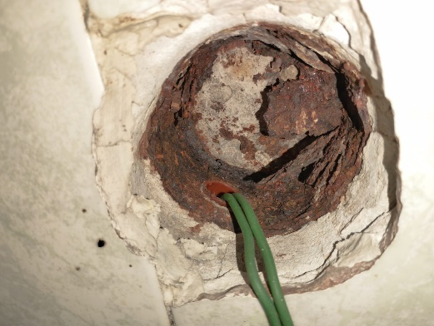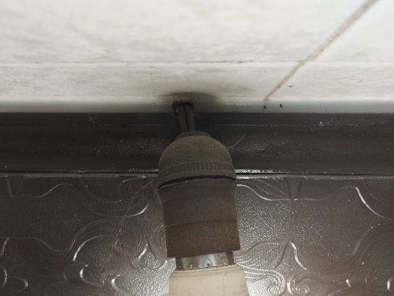FOCO BAÑO

F

?

Tenemos el foco del cual enciende perfectamente, al estar apagado no parece estar prendido, es decir, está bien conectado la fase y el neutro, podemos apreciar la tubería, siendo esta la tubería con menos cableado comparando las demás, es difícil apreciar la conexión que se realizó a este foco por cuestión de que el cable tanto del neutro como la fase son del mismo color verde… sin embargo aun así funciona perfectamente.

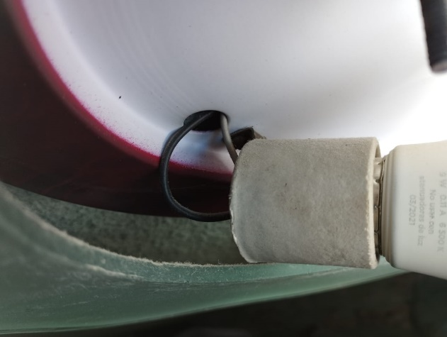FOCO CUARTO 1

Tenemos el foco del cuarto 1 el cual enciende perfectamente, al estar apagado no parece estar prendido, es decir, está bien conectado la fase y el neutro, podemos observar que la fase se representa con el cable color negro y el neutro con el cable color blanco, lamentablemente no se puede visualizar como se encuentra la conexión en la salida de la tubería por la base de los focos como en el caso de la cocina.

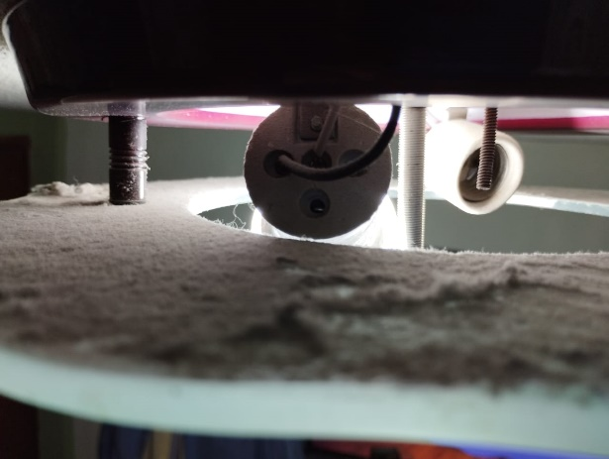FOCO CUARTO 2

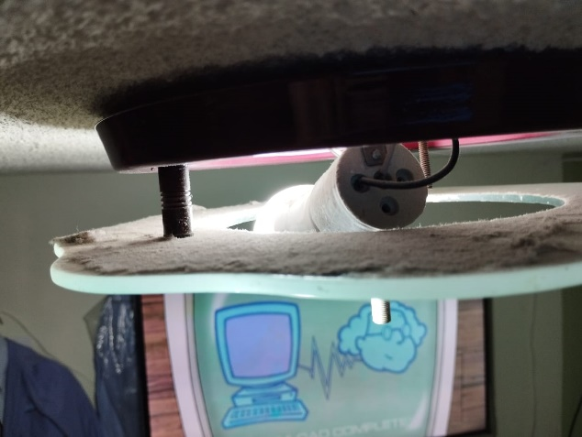

Tenemos el foco del cuarto 2 el cual enciende perfectamente, al estar apagado no parece estar prendido, es decir, está bien conectado la fase y el neutro, podemos observar que la fase se representa con el cable color negro y el neutro con el cable color blanco, lamentablemente no se puede visualizar como se encuentra la conexión en la salida de la tubería por la base de los focos como en el caso de la cocina.

CONCLUSION

Finalmente podemos decir que esta practica nos muestra el funcionamiento de la red eléctrica que se encuentran en nuestros hogares, de esta manera nos proporciona conocimiento de como podemos llegar a manipular dicha red para instalar los apagadores, switches, focos, caja de fusibles, etc. En nuestros hogares, además tenemos en cuenta que la manipulación de la electricidad también tiene sus riesgos y siempre debemos de tomar las medidas adecuadas para evitar cualquier incidente, finalmente gracias a la información proporcionada por el maestro tenemos conocimiento de como llevar acabo la instalación de un diablito el cual era uno de los objetivos en cuanto a la manipulación del medidor de luz y la caja de fusibles y así obtuviéramos un ahorro en el costo de la luz, sin embargo, considero que depende también muchas veces de tu entorno o lugar donde resides para llevar a cabo esto… ya que algunas veces no es tan fácil tener acceso a la manipulación de la red eléctrica o quizás solo me falta mas experiencia para llevar a cabo eso, seria muy emocionante llevar a cabo algo así de forma presencial o considerando tu lugar de residencia experimentaras de ello con un experto.